Решаем вспомогательное уравнение.

Находим дискриминант.

Дискриминант положителен, значит уравнение имеет два корня.

;
Следующее неравенство равносильно предыдущему.


Окончательный ответ: .

Решаем вспомогательное уравнение.

Находим дискриминант.

Дискриминант положителен, значит уравнение имеет два корня.

;
Следующее неравенство равносильно предыдущему.

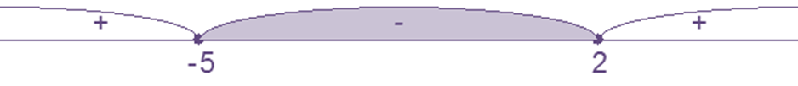
Окончательный ответ: .

Следующее неравенство равносильно предыдущему.


Окончательный ответ: .

Решаем вспомогательное уравнение.
Уравнение .

решение исходного уравнения разбивается на отдельные случаи.
Случай 1

Случай2.

Случай3.

Ответ этого уравнения: .
Расчет знаков.
Случай : .
Пусть

этот случай удовлетворяет неравенству.
Случай : .
Пусть

этот случай не удовлетворяет неравенству.
Случай : .
Пусть

этот случай удовлетворяет неравенству.
Случай : .
Пусть

этот случай не удовлетворяет неравенству.
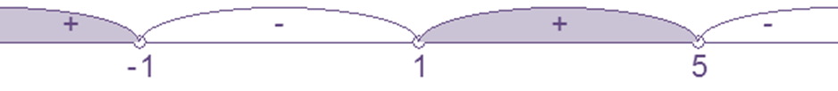
Окончательный ответ: .

Решаем вспомогательное уравнение.
Уравнение .

решение уравнения разбивается на отдельные случаи.
Случай1.

Случай2.

ответ этого случая: .
Ответ этого уравнения: .
Расчет знаков.
Случай : .
Пусть

этот случай не удовлетворяет неравенству.
Случай : .
Пусть

этот случай удовлетворяет неравенству.
Случай : .
Пусть

этот случай не удовлетворяет неравенству.
Случай : .
Пусть

этот случай удовлетворяет неравенству.
Числа удовлетворяют неравенству.
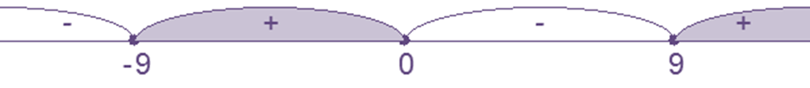
Окончательный ответ: .

